Инструкция по подключению к серверу Lync 2013 НИУ ВШЭ

Для подключения к серверу Lync на ПК с операционной системой Windows, вам необходимо скачать и установить клиентское приложение. Обращайте внимание, на то какой разрядности система у вас установлена 32 или 64, версия клиента должна соответствовать версии операционной системы (версию системы можно узнать, щелкнув правой кнопкой мыши на «Мой компьютер», пункт «Тип системы»).
Адрес для скачивания: \\fs5\Client Lync2013
Если вы не можете установить клиент самостоятельно, обратитесь в службу поддержки пользователей по телефону 22222 или по почте 22222@hse.ru
После установки и запуска клиента вы увидите следующее окно:
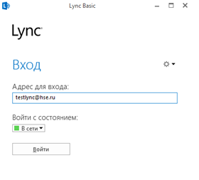

В поле «Адрес для входа» вам надо ввести адрес своей электронной почты в домене hse.ru, например lynctest@hse.ru. После этого нажать кнопку войти. Если ваш ПК находится в домене staff.corp.local (домен НИУ ВШЭ), и вы зашли в него под учетной записью, которую указываете в Lync. Вход произойдет автоматически.

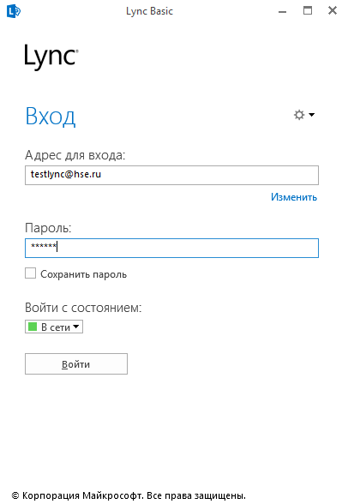
Если ваш ПК не находится в домене staff.corp.local, после нажатия кнопки «Вход» система запросит пароль, вам надо будет ввести пароль от своей учетной записи hse.ru и нажать кнопку войти

После этого появится следующее предупреждение:
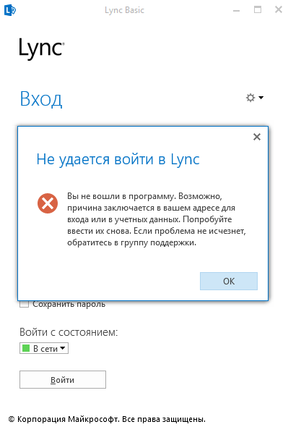
Нужно нажать кнопку «ОК»

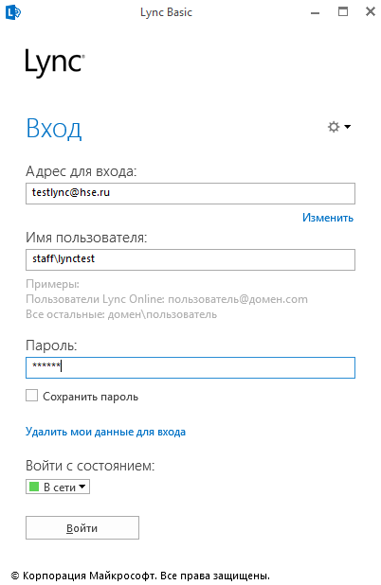
В появившемся поле «Имя пользователя» необходимо набрать staff\ваш_логин. Например staff\lynctest.
После этого повторно ввести пароль и нажать кнопку «Войти»
Осуществится вход на сервер, и откроется окно:
